Непрерывная электризация через влияние
Информация. При электризации через влияние нужно к проводящему телу поднести заряженное тело, снять заряд с проводящего тела, удалить от него заряженное тело, снять заряд противоположного знака с проводящего тела, приблизить к нему заряженное тело и т.д.
Проблема. Закономерен вопрос: нельзя ли процесс электризации через влияние сделать непрерывным так, чтобы использовать его для построения электростатической машины, способной давать значительный электрический заряд?
Очевидно, для этого нужно от сплошного проводника, расположенного вблизи заряженного тела, периодически отрывать части и собирать их вместе с уносимым ими зарядом. Таким сплошным проводником с периодически отрывающимися от него частями может служить падающая вниз сплошная струя воды, на некотором расстоянии от сопла распадающаяся на капли. Если вблизи места, где струя распадается, поместить заряженное тело, то электростатическая индукция приведёт к тому, что конец струи зарядится противоположным знаком, и отрывающиеся капли будут уносить заряд этого знака.
Задание. Разработайте и поставьте эксперимент, подтверждающий возможность использования электростатической индукции для осуществления непрерывной электризации.
Вариант выполнения.
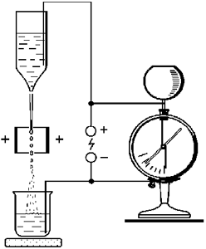
Заполненный водой сосуд с соплом (резервуар) расположите над пустым сосудом (коллектором), стоящим на изолирующей подставке. Вблизи места распада струи на капли поместите индуктор — металлическое кольцо, сквозь которое проходит вода. Проводниками соедините воду в обоих сосудах с электрометром и разрядником. К индуктору поднесите слабо заряженное тело и пустите воду.
Вы обнаружите, что по мере вытекания воды стрелка электрометра будет отклоняться всё больше, и спустя определённое время между шариками разрядника проскочит электрическая искра. При этом стрелка электрометра опадёт, и далее процесс повторится до тех пор, пока уровень воды в сосуде не понизится настолько, что область разбиения на капли выйдет из зоны действия индуктора.
Значит, рассмотренное устройство действительно представляет собой электростатическую машину, способную за счёт работы силы тяжести разделять заряды противоположных знаков.
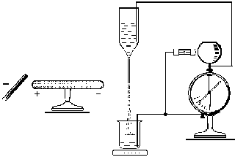
Ещё одна экспериментальная установка: электрометр соединён с водой, находящейся в сосуде с соплом. Параллельно электрометру через разрядный промежуток 0,5 мм подключена неоновая лампа, например, типа ВМН-2; близко к месту распада струи на капли подведён конец изолированного металлического стержня.
Наэлектризованной палочкой касаются металлического стержня и убирают её. На стержне остаётся небольшой электрический заряд. Наблюдают, что электрометр заряжается, через разрядный промежуток проскакивает искра, вспыхивает неоновая лампа, стрелка электрометра опадает, затем снова заряжается электрометр, и процесс периодически повторяется вновь и вновь до тех пор, пока уровень воды в сосуде заметно не уменьшится.
Это поразительный результат: заряд электрометра неизменно возобновляется, несмотря на то, что вызывающий этот процесс заряд индуктора (металлического стержня) не меняется. Очевидно, рост заряда электрометра обеспечивает работа силы тяжести и силы поверхностного натяжения воды, совместное действие которых приводит к падению струи воды и распаду её на капли.
Описанная установка представляет собой замкнутую электрическую цепь, по которой идёт пульсирующий электрический ток. Источником тока являются резервуар с соплом, коллектор и заряженное тело, расположенное возле места распада струи на капли. Существование тока обусловлено работой сторонних сил, в качестве которых выступают сила тяжести и силы поверхностного натяжения воды. Отношение работы сторонних сил по перемещению заряда между полюсами источника к величине этого заряда называется электродвижущей силой источника. В этом эксперименте, в отличие от опытов с гальваническими элементами, учащиеся воочию наблюдают работу сторонних сил, и введение понятия электродвижущей силы воспринимается как естественная необходимость.
Исследование 2.4. Электростатический генератор Кельвина
Информация. Электростатическая машина, рассмотренная в предыдущем исследовании, работает только при наличии дополнительного источника электричества. Английский учёный Кельвин показал, что явление электростатической индукции совместно с явлением распада струи воды на капли позволяют построить электростатическую машину, не нуждающуюся в предварительной электризации.
Проблема. Для этого необходимо создать такие условия, при которых случайно возникший слабый заряд на одной из частей прибора (на одном индукторе) вызывает появление заряда в другой части (на втором индукторе), который, в свою очередь, приводит к росту первоначального заряда. Иными словами, в приборе должна быть осуществлена положительная обратная связь: его выход нужно соединить со входом таким образом, чтобы рост заряда на выходе вызывал соответствующее увеличение его на входе.
Задание. Разработайте доступную конструкцию, соберите и исследуйте электростатический генератор Кельвина.
Вариант выполнения.
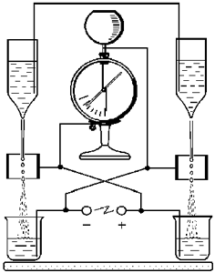
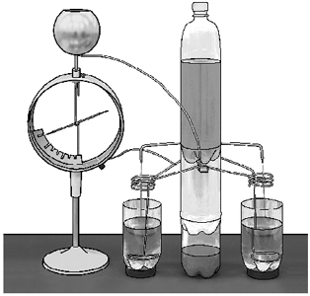
Под двумя одинаковыми резервуарами с соплами расположите кольцевые индукторы и коллекторы в виде сосудов. Резервуары соедините между собой проводником, каждый индуктор проводником соедините с противоположным коллектором. К коллекторам подключите электрометр и разрядный промежуток из рядом расположенных металлических шариков или кольцеобразно изогнутых концов проводника. В резервуары налейте воду и отрегулируйте прибор так, чтобы распад обеих струй на капли происходил вблизи индукторов. Вы обнаружите, что электрометр быстро заряжается и спустя небольшое время между шариками проскакивает искра.
Результат опыта можно объяснить следующим образом. Допустим, что вследствие каких-то случайных причин левый индуктор и соединённый с ним правый коллектор приобрели небольшой положительный заряд, а правый индуктор с левым коллектором — отрицательный. При протекании струи через левый индуктор в результате электростатической индукции положительные заряды остаются в левом резервуаре, а в левый коллектор падают отрицательно заряженные капли. При этом отрицательный заряд этого коллектора и правого индуктора увеличивается. Аналогичные явления происходят с правой частью генератора. Это приводит к тому, что растёт положительный заряд левого индуктора и правого коллектора. Так происходит до тех пор, пока не проскакивает искра или неизбежная утечка заряда не компенсирует его поступление.

